Currículum Vitae
Leobardo Ortega Lozano
27 años
Móvil: (044) 55 44611643
Ciudad de México
lozanoleo48@hotmail.com
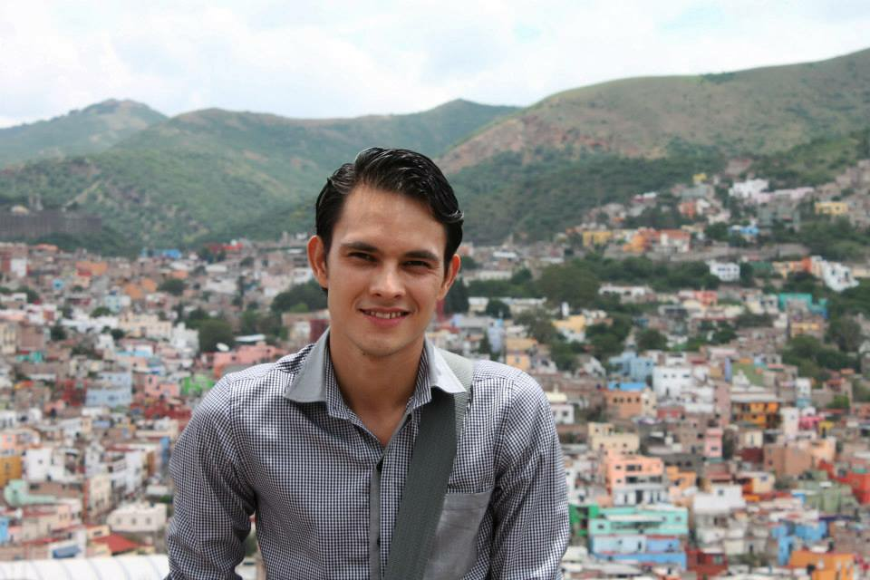

Nacionalidad:
Mexicano
Estado civil:
Soltero
Dirección:
Mérida 12 Col. Roma Norte
Delegación Cuauhtémoc c.p. 06700
CURP:
OELL881206HJCRZB09
RFC:
OELL881206R45

Idiomas:
Inglés, nivel medio, traducción

Formación académica:
Lic. en Letras hispánicas por la Universidad de Guadalajara (titulación en
trámite)

Formación extracurricular:
Curso de producción cinematográfica en la escuela Brandhome, de junio a
julio de 2009.
Asistente de logística en el 1er Congreso Internacional de Narrativa
Mexicana Contemporánea, del 29-30 de noviembre 2012 en Guadalajara,
Jalisco.
Becario como tallerista y corrector de textos en la revista Luvina de la
Universidad de Guadalajara.
Practicante en el área de prensa y difusión de la 29 y 30 edición del Festival
Internacional de Cine en Guadalajara (FICG).

Experiencia laboral:
Dirección general de la promotora cultural Casa Sauce (durante un año)
dedicada a la difusión y producción de espectáculos teatrales y musicales.
Colaborador freelance para Glow! Media Group (de septiembre a diciembre de 2015).
Analista en Mamsa Monitoreo de medios (de septiembre de 2015 a enero de 2016).
Colaborador freelance en la revista web Crash.mx (durante 2016 y 2017).
Corrector de estilo en Fernández Editores (por proyecto).
Actualmente estoy trabajando en mi primer guion cinematográfico, en específico para un cortometraje.
Editor y corrector de estilo en el Instituto Nacional Electoral (INE) actualmente.

